ПАСПОРТ ИЗДЕЛИЯ  Шкафы для одежды ШАМ 11, ШАМ 11-400, ШАМ11-920  (серии ШАМ)  - Назначение:  Шкафы архивные серии ШАМ предназначены для хранения архивов, офисной и бухгалтерской документации.  - Технические характеристики:  Конструкция шкафов разборная из листовой холодной стали, толщина стали 0,6 мм. Шкафы оборудованы врезными замками «EuroLocks» (Германия). Шкафы имеют три регулируемые полки. Полимерное покрытие Bihon (Франция).  Таб. Основные технические данные:  - Правила транспортировки и эксплуатации:  - Шкафы эксплуатируются в офисных и подсобных помещениях.  - Склады для хранения готовой продукции должны быть крытыми и проветриваемыми.  - Продукция в таре должна храниться в местах, защищенных от нагрева, попадания на тару воды, загрязнений и химикатов.  - Запрещается:  - Ударять шкафы друг о друга, о борта транспортного средства и другие твердые выступающие предметы  - Наступать и наезжать на продукцию  - Мять, пробивать стенки вилами или боковыми захватами автопогрузчиков, другими острыми предметами  - Перевозить продукцию в транспортных средствах, не приспособленных и не подготовленных для перевозок  - Гарантийные обязательства  - Производитель гарантирует исправную работу шкафа при условии соблюдения пользователем п. 3., а так же правил по транспортировки, хранению и эксплуатации.  - Срок гарантийного обслуживания шкафов 1 год со дня реализации.  - При обнаружении дефектов производственного характера шкаф вместе с паспортом необходимо вернуть производителю для ремонта или замены.  - Все претензии принимаются только при наличии паспорта с отметкой торгующей организации о дате продажи шкафа. При выходе из строя изделия по вине пользователя в случае несоблюдения п. 4 производитель производит ремонт за счет заказчика и только при наличии паспорта. | - Комплект поставки:  Детали: Крепеж:  Боковая стенка………………………………..2 шт. Саморезы 4×15 ……………………… 12 шт.  Дверь…………………………………………..…..2 шт. Шайба 4 ………………………………….12 шт.  Задняя стенка……………..…………..........2 шт.  Крышка шкафа …………..….……………... 1 шт.  Ось (для дверной петли)……………..... 6 шт.  Панель фасадная……………………………..1 шт.  Полка………………………………………..……....4 шт.  Замок «EuroLocks»…………………….….... 1 шт.  Тяга к замку (ригель) …………….………… 2 шт.  Паспорт………………………………………….... 1 шт.  Упаковка (гофрокартон. коробка)….. 1 шт.  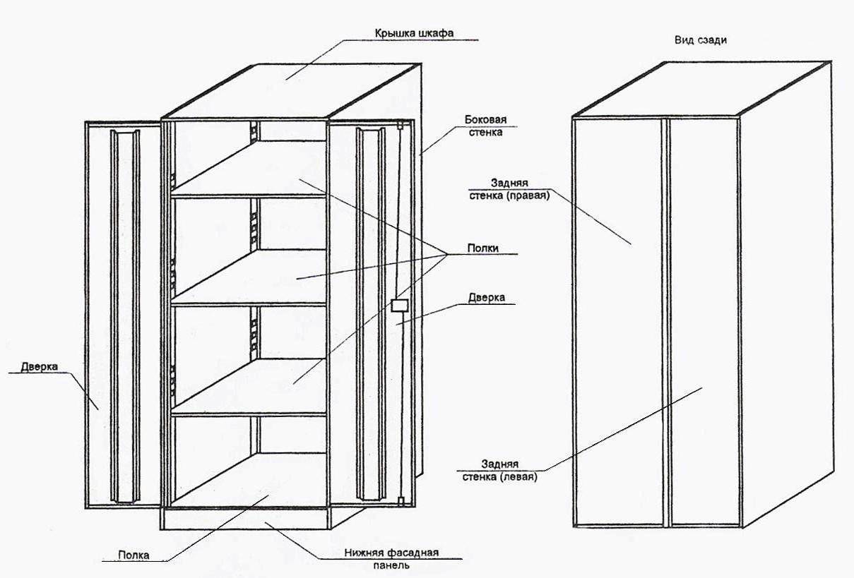  Дата изготовления:____________________ Дата продажи:____________________  Штамп торгующей организации __________________________________________  Производитель оставляет за собой право вносить изменения, не ухудшающие характеристики изделия без уведомления клиента.
  Наименование | Габаритные размеры, мм | Габаритные размеры упаковки, мм | Масса нетто, кг | Масса брутто, кг
  ШАМ -11 | 1860х850х500 | 1890х540х180 | 59 | 62
  ШАМ -11-920 | 1830х920х450 | 1890х440х180 | 53 | 52
  ШАМ -11-400 | 1860х850х400 | 1890х440х180 | 53 | 56

